Тема. Растровая и векторная графика (конспект)

Растровая графика. Растровое изображение хранится с помощью точек различного цвета (пикселей), которые образуют строки и столбцы. Каждый пиксель имеет определенное положение и цвет. Хранение каждого пикселя требует определенного количества битов информации, которое зависит от количества цветов в изображении.
Пиксель - минимальный участок изображения, цвет которого можно задать независимым образом.
Качество растрового изображения зависит от размера изображения – пространственного разрешения (количества пикселей по горизонтали и вертикали) и количества цветов, которые можно задать для каждого пикселя.
Растровые изображения очень чувствительны к масштабированию (увеличению или уменьшению). При уменьшении растрового изображения несколько соседних точек преобразуются в одну, поэтому теряется различимость мелких деталей изображения. При увеличении изображения увеличивается размер каждой точки и появляется ступенчатый эффект, который можно увидеть невооруженным глазом.
Векторная графика. Если в растровой графике базовым элементом изображения является точка, то в векторной графике – линия. Линия описывается математически как единый объект, и потому объем данных для отображения объекта средствами векторной графики существенно меньше, чем в растровой графике. Линия – элементарный объект векторной графики.
Компьютер хранит элементы изображения (линии, кривые, фигуры) в виде математических формул. При открытии файла программа прорисовывает элементы изображения по их математическим формулам (уравнениям).
Векторное изображение масштабируется без потери качества: масштабирование изображения происходит при помощи математических операций: параметры примитивов просто умножаются на коэффициент масштабирования.
Изображение может быть преобразовано в любой размер
(от логотипа на визитной карточке до стенда на улице) и при этом его качество не изменится.
Векторные файлы имеют сравнительно небольшой размер, т.к. компьютер запоминает только начальные и конечные координаты элементов изображения -этого достаточно для описания элементов в виде математических формул. Размер файла как правило не зависит от размера изображаемых объектов, но зависит от сложности изображения: количества объектов на одном рисунке Понятие «разрешение» не применимо к векторным изображениям.
Векторные файлы имеют сравнительно небольшой размер, чем растровые изображения, «не фотографичны».
Для обработки изображений на компьютере используются специальные программы — графические редакторы.
Графический редактор — это программа создания, редактирования и просмотра графических изображений.
Графические редакторы также можно разделить на две категории: растровые и векторные.
Растровые графические редакторы являются наилучшим средством обработки фотографий и рисунков, поскольку растровые изображения обеспечивают высокую точность передачи градаций цветов и полутонов.
Среди растровых графических редакторов есть простые, например стандартное приложение Paint, и мощные профессиональные графические системы, например Adobe Photoshop.
К векторным графическим редакторам относятся графический редактор, встроенный в текстовый редактор Word. Среди профессиональных векторных графических систем наиболее распространена CorelDRAW. Сюда также можно добавить Macromedia Flash MX.
Программы для работы с векторной графикой:
Corel Draw
Adobe Illustrator
Fractal Design Expression
Macromedia Freehand

Применение:
- для создания вывесок, этикеток, логотипов, эмблем и пр. символьных изображений;
- для построения чертежей, диаграмм, графиков, схем;
- для рисованных изображений с четкими контурами, не обладающих большим спектром оттенков цветов;
- для моделирования объектов изображения;
- для создания 3-х мерных изображений;
Форматы графических файлов
Форматы графических файлов определяют способ хранения информации в файле (растровый или векторный).
Bit MaP image (BMP) — универсальный формат растровых графических файлов, поддерживается многими графическими редакторами.
Graphics Interchange Format (GIF) — формат растровых графических файлов. Рекомендуется для хранения изображений, создаваемых программным путем (диаграмм, графиков и так далее). Используется для размещения графических изображений на Web-страницах в Интернете.
Joint Photographic Expert Group (JPEG) — формат растровых графических файлов для отсканированных фотографий и иллюстраций.
Windows MetaFile (WMF) — универсальный формат векторных графических файлов для Windows-приложений. Используется для хранения коллекции графических изображений Microsoft Clip Gallery.
CorelDRaw files (CDR) — оригинальный формат векторных графических файлов, используемый в системе обработки векторной графики CorelDraw.

Записи в рабочих тетрадях:
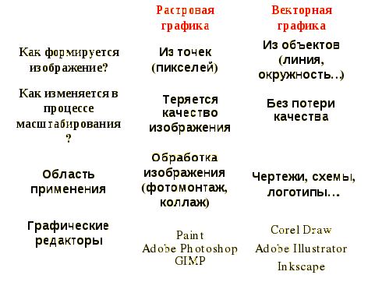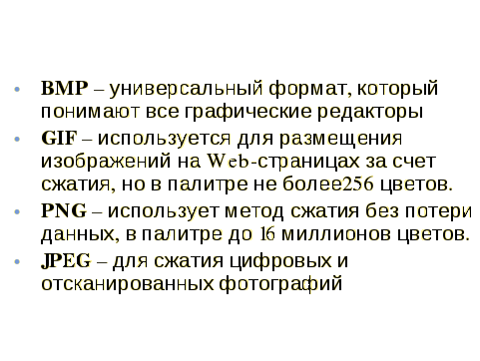
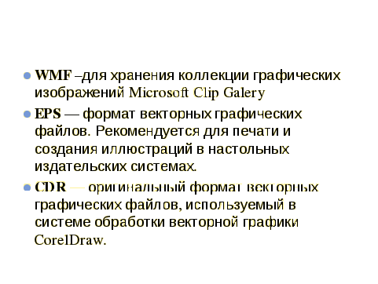
Домашнее задание: повторить изученный материал.

